Мастер класс по изготовлению игрушки Капитошка.
Сделать Капитошку очень просто. И, более того, такая игрушка принесет для ребенка и даже для взрослого массу положительных эмоций. Не зря эту игрушку еще называют антистресс. Очень приятно мять ее руками, придавать разнообразные формы, а веселые рожицы развеселят даже самого грустного человека.
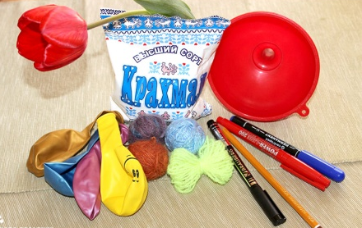
Я предлагаю вам сделать своего неповторимого Капитошку.

Для этого нам понадобиться:
- воздушный шарик (выбираем попрочнее);
крахмал или мука;
- маркеры или фломастеры;
- воронка;
- нитки для создания прически.
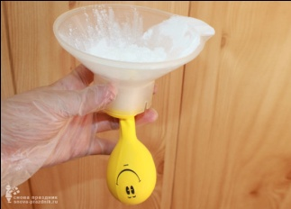
- Перед тем как приступить к изготовлению нашего Капитошки, шарик необходимо растянуть руками в разные стороны или надуть и сдуть его.
- Берем воронку, шарик должен плотно облегать горлышко, затем насыпаем муку или крахмал и с помощью карандаша проталкиваем содержимое в шарик. Когда шарик станет плотным, завязываем узел и отрезаем ножницами лишнее.
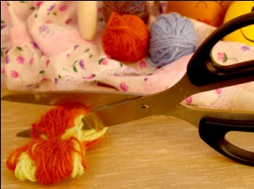
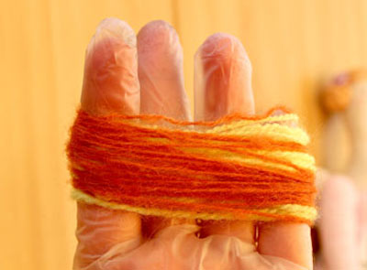
- Приступаем к декору наше игрушки, здесь все зависит от вашей фантазии. Я взяла вязальные нитки намотала на пальцы связала по середине, чтобы получился помпончик. Завязываем на нашу игрушку, отрезаем все лишнее. Затем с помощью маркера или фломастера создаем лицо. Вот и готов наш неподражаемый Капитошка.

Важные мелочи:
- Чтобы сделать Капитошку более прочным можно использовать 2 шарика, вставив один в другой.
- Капитошка, наполненный крахмалом, приятно поскрипывает. Звук похож на скрип снега под ногами.
- Чтобы мордашка дольше не стерлась, использовать перманентный маркер. Даже если сотрется, не беда, всегда можно нарисовать другую - это даже плюс.
- Можно использовать шарики с уже нарисованными рожицами.

Все просто, не правда ли? Такой мастер-класс может украсить любой детский праздник. Минимум затрат, максимум удовольствия!

